**Урок 1 Немного о себе**

**Фонетика и интонация**

**01-06.** Listen to the recording contrasting the falling intonation of the following Russian statements with the rising intonation of their English counterparts.

|  |  |
| --- | --- |
| **English**  My name is John. I’m a student.  I am an American.  My name is Mary. I’m a student.  I am Canadian.  My last name is Smith. I live  in Washington. I go to college.  It’s very nice to meet you.  Me too. | **Russian**  Меня зовут Джон. Я студент.  Я американец.  Меня зовут Мэри. Я студентка.  Я канадка.  Моя фамилия Смит. Я живу в Вашингтоне.  Я учусь в университете.  Oчень приятно познакомиться.  Мне тоже. |

**01-07.** Listen to the recording and repeat the sentences you hear, imitating the intonation as closely as you can. Check the “listening completed” box when you have completed your listening.

**Men Women**

Я студент. Я студентка.

Я американец. Я американка.

Я живу в Америке. Я живу в Америке.

Я учусь в университете. Я учусь в университете.

***Vowel reduction***

**01-08.** Review the rules for pronouncing the letter **o** in unstressed syllables in the Alphabet Unit(**Алфавит**) of the textbook. Then listen to the following words in the recording, repeating them to yourself and imitating their pronunciation as closely as you can.

unstressed **о 🡪** pronounced [а] or [ə]

1. зовут 5. Москва

2. до свидания 6. приятно

3. познакомиться 7. отчество

4. простите 8. Утро

**01-09.** Reviewtherulesforpronouncingtheletter**e**inunstressedsyllablesintheAlphabetUnit (**Алфавит**) of the textbook. Then listen to the following words in the recording repeat them to yourself, imitating their pronunciation as closely as you can.

unstressed **е🡪**pronounced [**I**]

1. американец

2. американка

3. отчество

4. очень

5. меня

**Письменные упражнения**

**01-10. (Typing practice)** Copy the following sentences, personalizing them as indicated.

Доброе утро! ________________________________

Меня зовут. . . ______________________________

Need the names of the states in Russian? See [maps.yandex.ru](http://maps.yandex.ru).

Я живу в городе. . . ___________________________

Я учусь в штате. . . ___________________________

The boxes below (and all boxes used in this format) expand with the text that you write.



**01-11. (4. Gender of modifier “my”)** Select the correct form of ”my” **мой** or **моя** for each context.

Это моя мама.

1. Это       друг.
2. Это       отец.
3. Это       сестра.
4. Это       брат.
5. Это       подруга.

**01-12. (7. Nominative case vs. prepositional case)** Indicate which words are in the nominative case(N) and which ones are in the prepositional case (P).

1. Моя сестра  студентка ( ). 4. Сан-Франциско  в Калифорнии .

2. Джим  канадец ( ). 5. Ты  живёшь в Москве ?

3. Я  живу в России ( ). 6. Мой друг  в университете .

**01-13. (7. B + prepositional case to indicate location)** Complete the sentences by providing the correct one-letter case ending on the name of each state or country to indicate the location of the following cities. To make the last half of this exercise more meaningful, look at the map of the former Soviet Union inside the front cover of the textbook.

Латвия🡪Рига в Латв_____ 🡪 Рига в Латвии.

1. Массачусетс 🡪 Бостон в Массачусетс  .
2. Аризона 🡪 Феникс в Аризон
3. Джорджия 🡪 Атланта в Джорджи
4. Флорида 🡪 Майами во Флорид
5. Грузия 🡪 Тбилиси в Грузи
6. Россия 🡪 Воронеж в Росси
7. Узбекистан 🡪 Ташкент в Узбекистан
8. Литва 🡪 Вильнюс в Литв

**01-14. (7. B + prepositional case)** People from the following cities and states are asked where they live. What will they write?

Где вы живёте? (Санкт-Петербург) 🡪Я живу в Санкт-Петербурге.

Бостон 🡪Я живу в Бостоне.

1. Нью-Йорк:
2. Вашингтон:
3. Чикаго:
4. Лос-Анджелес:
5. Сан-Франциско:
6. Флорида:
7. Сан-Диего:
8. Филадельфия:
9. Цинциннати:

**01-15. (7. Nominative vs. prepositional case).Где ты живёшь?** Refer to the map on the inside cover of your textbook and select the appropriate question for each place listed below. *Watch out! Sometimes the place name is given to you in nominative case and sometimes in prepositional.* You’ll have to decide which question is correct for the form of each place name provided.

Ташкенте  
 Ты живёшь в Ташкенте?   
 Ташкент?

Новгород   
 Ты живёшь в...?  
 Где...?

Латвия   
 Ты живёшь в...?  
 Где...?

Рига   
 Ты живёшь в...?  
 Где...?

Армении   
 Ты живёшь в...?  
 Где...?

Якутске   
 Ты живёшь в...?  
 Где...?

Грузия   
 Ты живёшь в...?  
 Где...?

Воронеж  
 Ты живёшь в...?  
 Где...?

Литве  
 Ты живёшь в...?  
 Где...?

**01-16. (7. Nominative vs. prepositional case).Где ты учишься?** Still referring to the map on the inside cover of your textbook, recreate the following dialogue. Note the case of each word in the list and change the form of the word as needed according to context.

Ташент

— Ты учишься вТашкенте? А где Ташкент?

— Ташкент в Узбекистане.

1. Иркутск   
   —        
   —
2. Риге   
   —        
   —
3. Тбилиси  
   —        
   —
4. Ереване  
   —        
   —
5. Бишкек  
   —        
   —
6. Сочи   
   —        
   —
7. Баку   
   —        
   —

**01-17. Страница в Сети.** Review the social networking webpage on p. ??in the Textbook. What would you write to fill in the gray blanks about yourself?

женский – *female*; мужской – *male*

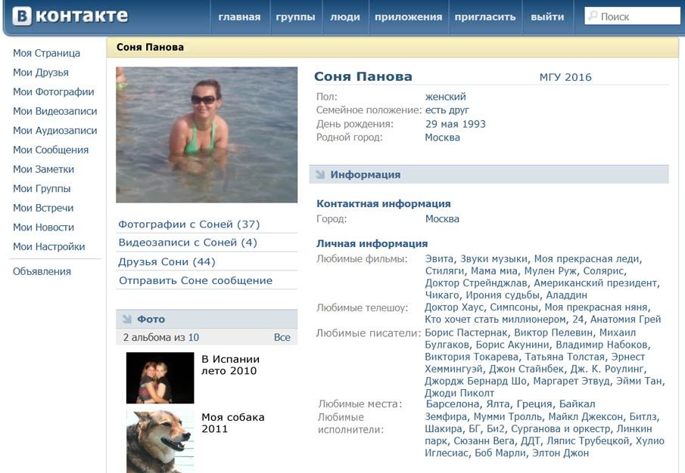

8

1

2

3

4

5

6

7

**01-18. Немного о себе.** Fill in the blanks with the correct forms of the words in parentheses.

[Hello]      ! [My name is]       [Fill in your name]      . [I am]       [your nationality]      . [I live]       [in]       [your country]      . [I study]       [in]       [a university]      . [The university is]       [in]       [name of the state]      .

**01-19. Вопросы.** The questions in this dialog have been lost. Restore them.

1. —      ?

— Meня зовут Ольга.

1. —      ?

— Смирнова.

1. —      ?

— В Москве.

1. —      ?

— Да, я студентка.

1. —      ?

— Я учусь в университете.

**Видео**

**Нужные слова**

Words are given in order of their first appearance in the video.

**город** – city

**коренная** – native born

**центр** – center; downtown

**всю жизнь** – entire life

**люблю свой город и обожаю вас** – I love my city and adore you

**родился** (male), **родилась** (female) – was born

**вырос** (male), **выросла** (female) – grew up

**сегодня** – today

**большой** – big

**01-20. Имя, отчество, фамилия.**Type the letter of the **фамилия** on the right that matches the **имя-отчество** on the left.

|  |  |
| --- | --- |
| 1.   Александра (Саша)  2.   Валерий Семёнович  3.   Всеволод Владимирович  4.   Зоя Османовна  5.   Михаил  6.   Оксана  7.   Ольга Вячеславовна  8.   Юрий (Юра) | a. Гущенко  b. Казакова  c. Кудряшов  d. Кудряшова  e Опёнков  f Осипов  g. Поспелова  h. Прохвачёва |

**01-21. Новые слова из контекста.** Choose the word that best fits the English.

1. Я живу в [the capital of] нашей России . . .

a.  жизни

b.  центре

c.  городе

d.  столице

2. Я [have lived] всю жизнь в Москве.

a.  прожила

b.  выросла

c.  родилась

d.  познакомилась

3. Ленинград сегодня [is called] Санкт-Петербург.

a.  зовут

b.  находится

c.  знакомится

d.  называется

4. Волгоград [is located] на Волге.

a.  зовут

b.  находится

c.  знакомится

d.  называется